6. Týden distančního zadávání úkolů 9. 11. 2020
ÚKOL PRO PONDĚLNÍ A ÚTERNÍ TŘÍDY od 14.00
Přípravka, první, druhá a třetí třída ZUŠ

I dnes tu máme úkol, s kterým vám bude trochu pomáhat maminka. (*Text pro maminky)
Venku za okny je podzim a to bývá i někdy hodně deštivo. Dnes si zkusíme takový deštivý a větrný den namalovat.
Budeme potřebovat papír, barevné fixy, jakékoliv vodové barvy, voskovky – nemáte-li je, stačí bílá svíčka. Samozřejmě obyčejný vlasový kulatý štětec, pokud možno velký.
POSTUP:
Barevnými fixami nakresli sebe a třeba maminku, sestru nebo bratra anebo kamarádku, kamaráda, jak se schováváte pod velkým barevným deštníkem. Neboj se vše nakreslit veliké! Je důležité, aby vše bylo hodně vybarvené, můžete mít třeba i pláštěnky. Podívej se na úplně poslední obrázek.
(*Děti odnaučujeme první roky kreslit malé postavy. Učí se ovládnout celou plochu, kterou mají k dispozici.)
Já jsem nakreslil jenom deštník, který někomu ve větru ulétl. Obrázky jsou tak názornější.
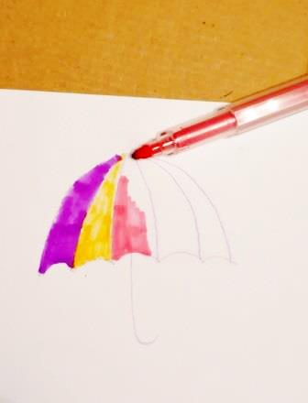
Poté si připrav svíčku anebo bílou voskovou pastelku a velmi pečlivě svíčkou pokryj barevné plochy.
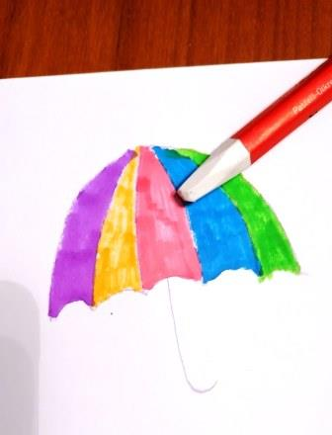
Na pečlivosti záleží a vůbec nevadí, že se barva zatáhne do běla a zmatní. V prudkém dešti také dobře nevidíme, kdo stojí přes ulici na druhém chodníku, vnímáme jen barvy.

Pak si připrav vodové nebo anilinové barvy a vybav si, jakými barvami bys namaloval(a) bouřku a prudký déšť.
Než začneš, barvy, které si vybereš, pořádně navlhči vodou a chvíli počkej, než začnou pouštět sytou barvu. Pak jedním směrem přemalovávej celou čtvrtku, jakoby tam postavy vůbec nebyly.
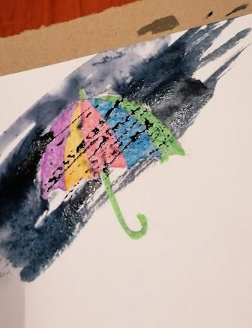
Když budeš mít pocit, že je barvy málo, tak jen přidej další barvy ať je obrázek tmavší. Pozor ale ať se obrázek „nekoupe ve vodě“.
(*Bylo by dobré, kdyby všechny tahy štětcem směřovaly uhlopříčně přes čtvrtku, byly prudké a vůbec nevadí, pokud děti přetahují přes okraje – naopak! Ve snaze vyjádřit barvami pocit – neomezovat. Podobná témata na pocity a cítění budu s dětmi občas probírat.)
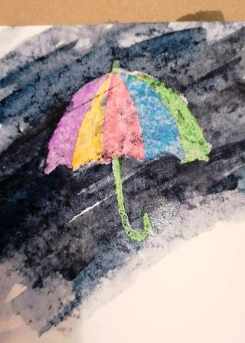
Papírovým ubrouskem vysaj kapky přebytečné barvy na voskových plochách.
A je hotovo!
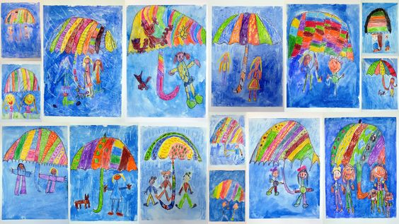
Těším se na obrázky bouřkového pondělí a úterý.
O. Tragan, výtvarka

